Jueves
27
de enero

Tercero de Primaria
Matemáticas
El cambio en el mercado

Aprendizaje esperado: relación de la escritura de los números con cifras y su nombre, a través de su descomposición aditiva.

Énfasis: asociar diferentes números con una expresión aditiva equivalente al resolver problemas.

¿Qué vamos a aprender?

Aprenderás a manejar la entrega de cambios.

En esta época de pandemia hay personas que tuvieron que salir a trabajar y necesitaban usar el transporte público.

Los médicos, enfermeras, personal de limpieza de los hospitales, personas que trabajan en tiendas, mercados y algunos otros comercios son ejemplos de esta situación, porque el trabajo que realizan no puede hacerse desde casa.

Las medidas sanitarias que implementaron fueron varias de acuerdo con la actividad que realizan. En el caso de los hospitales y clínicas de atención a pacientes, las medidas de prevención son muchas y muy estrictas; en los comercios y mercados toman la temperatura a las personas que van a entrar, les dan gel antibacterial para que desinfecten sus manos, es obligatorio el uso de cubrebocas y se cuida que haya cierta distancia entre el vendedor y el comprador.

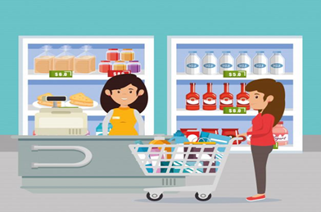

¿Tienes algún familiar que trabaje en una tienda comercial?

Yo tengo una sobrina que trabaja como cajera y me ha platicado que la actividad que más se le dificulta realizar, es al momento de dar los cambios a los clientes, porque, aun cuando la caja registradora le indica cuánto debe entregar de cambio, no le dice que billetes y monedas debe dar a los clientes, además, tienen que entregar lo menos que pueda de monedas o billetes para seguir dando cambio.

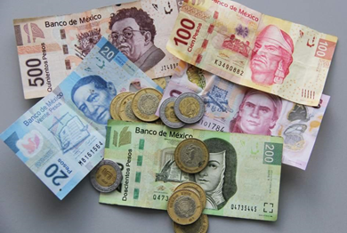

A propósito del cambio en las compras, te propongo un ejercicio para calcular diferentes formas de dar un cambio.

¿Qué hacemos?

Un cajero o una cajera para dar un cambio, tiene que hacer algunas operaciones mentales para decidir cómo darlo, por ejemplo, si tiene que dar un cambio de $75 ¿De qué forma puede entregarlo cuidando dar la menor cantidad de billetes y monedas?

Lo más fácil es separar unidades y decenas, 70 + 5. Los $70 con un billete de $50 y otro de $20 y los $5 con una moneda.

¿Estás de acuerdo? recuerda que un número se puede descomponer en dos o más sumandos.

- 50 + 20 + 5

Realiza las siguientes actividades.

      - Trabajarás con 5 cantidades que debe dar como cambio una cajera. Deberás pensar en cuatro formas de dar cada uno de ellos de acuerdo con los billetes y las monedas que hay en circulación en nuestro país. Prepara cuaderno y lápiz. ¿Estás listo y lista?

- Iniciamos con $85. Busca cuatro formas diferentes de dar ese cambio, recuerda cuidar dar pocos billetes y monedas para no quedarte sin cambio.

Tomate el tiempo necesario.

¿Terminaste? muy bien, vamos a ver algunas posibilidades. Compara tus respuestas con la siguiente tabla.
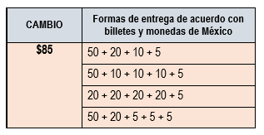

Observa que el primer ejemplo, en él se anota 50 + 20 + 10 + 5; en el segundo se contempló la posibilidad de no tener billetes de $20, entonces sería 50 + 10 + 10 + 10 + 5; para el tercer ejemplo, se pensó en la posibilidad de no tengo billetes de $50, entonces la entrega del cambio quedo de la siguiente manera, 20 + 20 + 20 + 20 + 5. Por último, se contempló que no se tenían monedas de $10, así que quedaría 50 + 20 + 5 + 5 + 5.

¿Escribiste alguna de éstas o anotaste otras? recuerda que lo más importante es que la descomposición que hayan hecho sea correcta.

Ahora imagínate que te equivocas al dar un cambio. Si das de más, tú pierdes, si das menos y no se da cuenta la otra persona, ella pierde, pero tal vez eso le afecte tanto que la meta en serios problemas, por eso hay que aprender a hacer bien las cosas.

- Vamos con el cambio de $35. Nuevamente busca cuatro formas distintas de entregar el cambio. Cuida que lo entregues completo.

¿Listo o lista? ¿Cómo te fue? ¿Lo lograste?

Mira la siguiente tabla y compara tus respuestas.

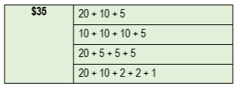

Si se cuenta con todos los billetes, el primer cambio que podría darse sería, 20 + 10 + 5 pero si no se tienen billetes de $20, el cambio se daría de la siguiente 10 + 10 + 10 + 5 si no se cuenta con monedas de $10, sería 20 + 5 + 5 + 5 y ahora, si no se tienen monedas de 5, sería 20 + 10 + 2 + 2 + 1

Si te has dado cuenta, las cajeras y los cajeros por lo regular siempre cuentan con los diferentes tipos de billetes y de monedas, además calculan fácilmente el cambio, pero cuando les falta alguno de ellos, tienen que buscar equivalencias. Estos cálculos los tienen que hacer mentalmente y de forma muy rápida, ya que los cambios deben ser exactos.

- Vamos con la siguiente cantidad que es $78.

Tomate tu tiempo, pero no olvides practicar tus cálculos de manera mental. Puede que te sea un poco más difícil, pero te aseguro que si lo prácticas, muy pronto lograrás realizar operaciones más fácilmente.

¿Terminaste? compara tus cálculos.

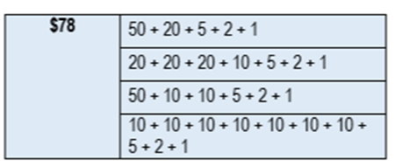

50 + 20 + 5 + 2 + 1 en caso de no contar con billetes de $50, sería 20 + 20 + 20 + 10 + 5 + 2 + 1 si no hay billetes de $20, sería 50 + 10 + 10 + 5 + 2 + 1 en caso de no contar con billetes de $50 ni de $20, sería 10 + 10 + 10 + 10 + 10 + 10 + 10 + 5 + 2 + 1.

¿Qué te parece el puesto de cajero? no es fácil, ¿Verdad? pero con práctica se hace menos complicado.

- Vamos que tal te va con el cambio de $125.

¿Listos y listas? compara tus respuestas.

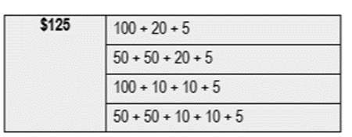

La primera opción es dar un billete de $100 más un billete de $20 y una moneda de $5. Otra opción puede ser 50 + 50 + 20 + 5 una tercera opción sería 100 + 10 + 10 + 5 y como cuarta opción, sería de la siguiente forma 50 + 50 + 10 + 10 + 5.

Revisa si pensaste lo mismo o si se te ocurrió otra forma de armar esta cantidad.

- Vamos con el último cambio que es $67. No olvides pensar en cuatro formas distintas de entregar el cambio.

¿Terminaste? ¡Muy bien! compara tus cálculos.

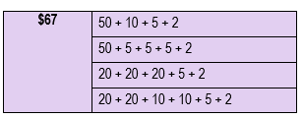

Como primera opción 50 + 10 + 5 + 2 en la segunda opción podemos pensar en 50 + 5 + 5 + 5 + 2 la tercera opción es formarlo con 20 + 20 + 20 + 5 + 2 y como cuarta opción 20 + 20 + 10 + 10 + 5 + 2.

Así quedó nuestra tabla completa de cambios.

CAMBIO | Formas de entrega de acuerdo con billetes y monedas de México.
$85 | 50 + 20 + 10 + 5
 | 50 + 10 + 10 + 10 + 5
 | 20 + 20 + 20 + 20 + 5
 | 50 + 20 + 5 + 5 + 5
$35 | 20 + 10 + 5
 | 10 + 10 + 10 + 5
 | 20 + 5 + 5 + 5
 | 20 + 10 + 2 + 2 + 1
$78 | 50 + 20 + 5 + 2 + 1
 | 20 + 20 + 20 + 10 + 5 + 2 + 1
 | 50 + 10 + 10 + 5 + 2 + 1
 | 10 + 10 + 10 + 10 + 10 + 10 + 10 + 5 + 2 + 1
$125 | 100 + 20 + 5
 | 50 + 50 + 20 + 5
 | 100 + 10 + 10 + 5
 | 50 + 50 + 10 + 10 + 5
$67 | 50 + 10 + 5 + 2
 | 50 + 5 + 5 + 5 + 2
 | 20 + 20 + 20 + 5 + 2
 | 20 + 20 + 10 + 10 + 5 + 2

Como puedes darte cuenta, es una tarea importante estar en la caja de un establecimiento, porque se maneja dinero y uno debe estar muy atento a no equivocarse, además, es necesario tener buen manejo de las operaciones y equivalencia de las cantidades.

Ahora piensa que en el mercado no hay cajera, cada comerciante hace sus cuentas y también el comprador, así que esto es un poco más difícil.

      - Realiza el siguiente ejercicio para practicar tu habilidad de hacer cuentas mentalmente y dar cambio.

Anota en tu cuaderno lo que necesites y realiza lo que creas para encontrar el cambio que cada comerciante debe dar.

Problema 1
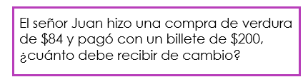

Recuerda intentar hacer tus operaciones de manera mental, si no te sientes seguro realiza las operaciones correspondientes para llegar al resultado.

Una vez que termines, compara tu respuesta.

Una forma de resolver el problema es restando primero el cien menos ochenta y cuatro y a eso aumentarle doscientos, así se puede saber que el cambio debe ser $116.

¿Obtuviste la misma cantidad?

Problema 2
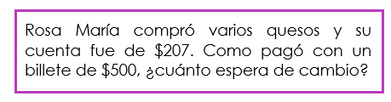

Intenta darle solución a este pequeño problema. Cuando termines, compara tu respuesta.

En mí caso, me es más fácil completar a la centena siguiente, por ello se puede contar del 207 al 300 que son 93 y luego sumar 200 para llegar a 500. Por lo tanto, el resultado es de $293.

Esta puede ser una buena estrategia para muchos, pero y tú ¿qué operaciones hiciste?

Problema 3
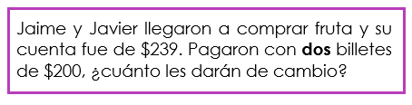

Para dar solución, hay que comenzar diciendo que Jaime y Javier dieron $400 en total y deben cobrarles 239 así el problema puede resolverse contando del 39 para 100, lo cual, es 61, con eso se completan 300 y 100 son los 400 por lo tanto, el cambio es de $161.

Las cuentas con dinero no son sencillas, ¿Verdad? pero con práctica las podrás dominar.

      - Ahora jugarás con algunas cantidades escritas con letra y su escritura con número.

Juega en casa con cantidades descompuesta en sumandos y después escribe la cantidad con letra. Mira los siguientes ejemplos.

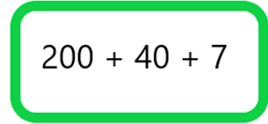

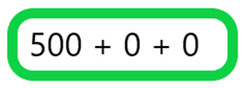

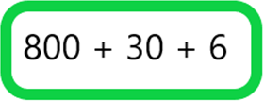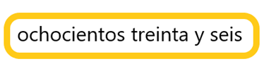

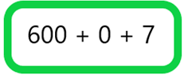

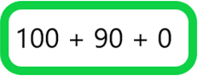

Recuerda que una cantidad se puede expresar de diferentes maneras. Una de ellas consiste en expresarlo como suma de otros números, que al realizarlas nos dan el número original, también se puede expresar como una resta, por ejemplo, cuando buscamos la cantidad que se debe dar de cambio en una compra.

En esta sesión también recordaste que una cantidad expresada como una suma de unidades, decenas y centenas es fácil expresarla con letra.

Si te es posible consulta otros libros y comenta el tema de hoy con tu familia.

¡Buen trabajo!

Gracias por tu esfuerzo.

Para saber más:
Lecturas

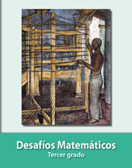
https://libros.conaliteg.gob.mx/20/P3DMA.htm

